0061-0065
1.shutdown 推荐使用
关机前要关闭服务，一般只重启
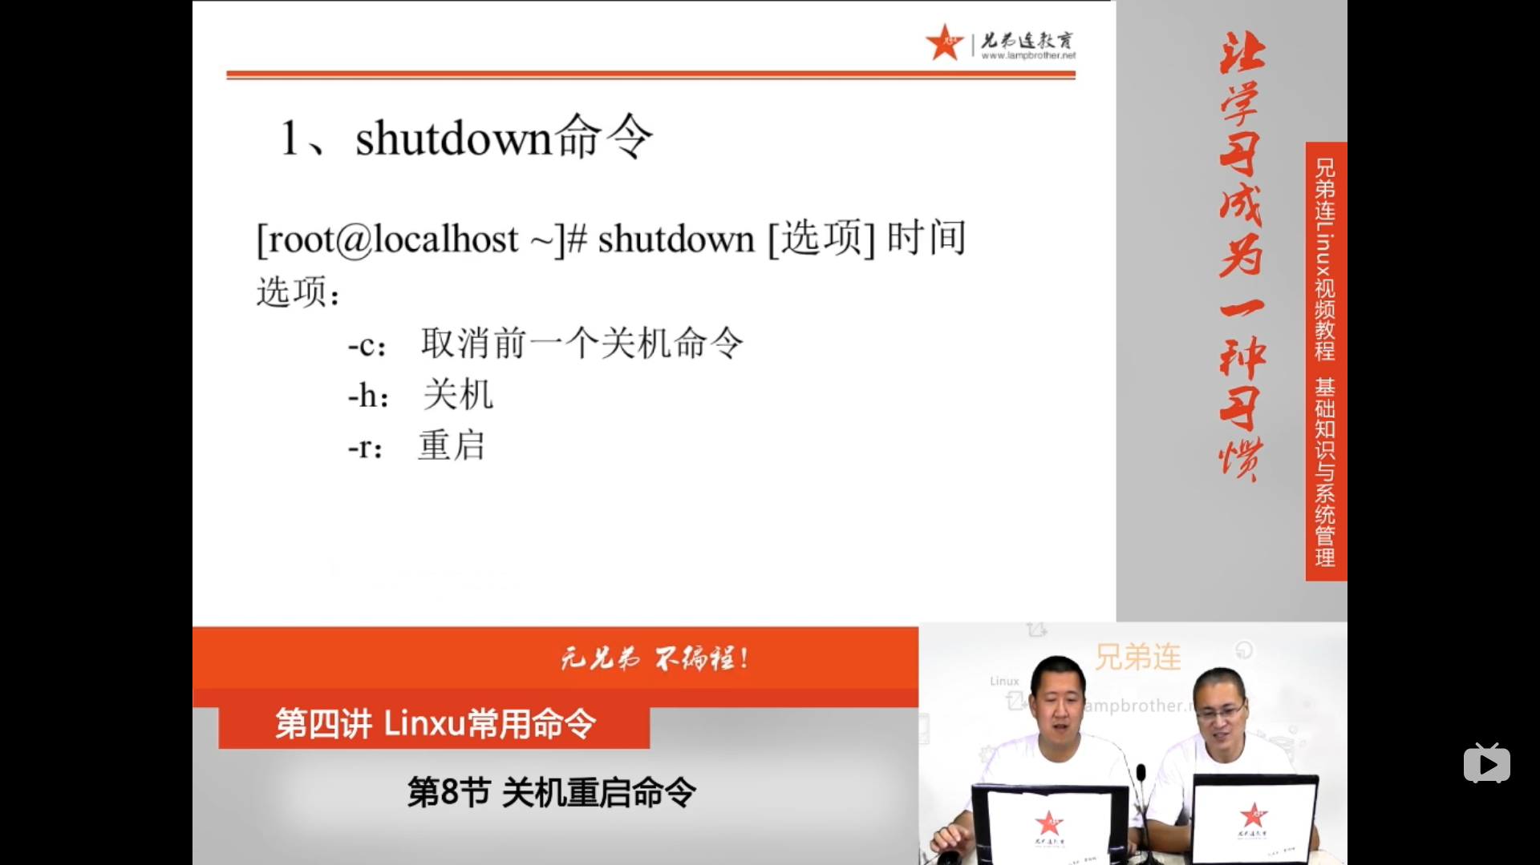
shutdown [选项] 时间
-c 取消前一个关机命令
-h 关机
-r 重启
shutdown -h now 立刻关机
shutdown -h 20:30 八点半关机
shutdown -r now 立刻重启

2.其他关机命令 halt/poweroff/init 0
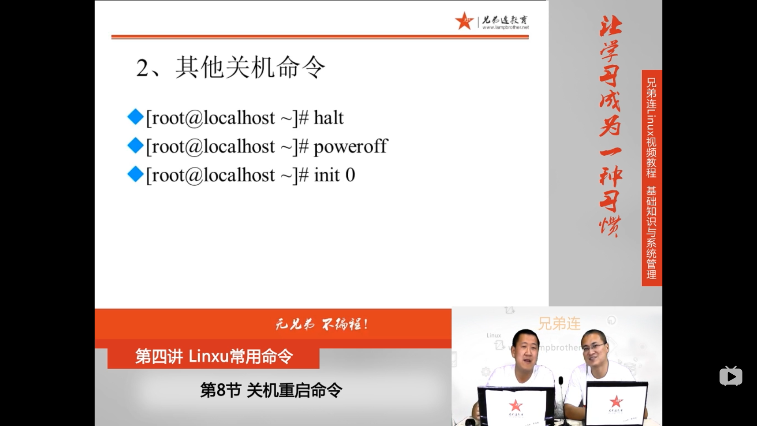
3.其他重启命令 reboot/init 6


4.系统运行级别

0 关机
1 单用户 类似于win安全模式
2 不完全多用户，不含NFS服务 不包含nfs(网络文件系统的命令行)
3 完全多用户 完全命令行
4 未分配(不可使用)
5 图形界面
6 重启

cat /etc/inittab 查看init的配置文件
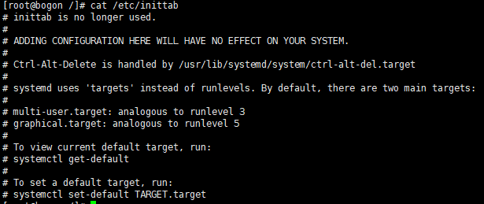

runlevel 查看运行级别
 5.图形界面
N代表前一个运行级别 N代表null
id:3:initdefault; 更该系统默认运行级别 0和6不能设置
init 数字直接更改 0关机 6重启

5.logout 退出登录命令
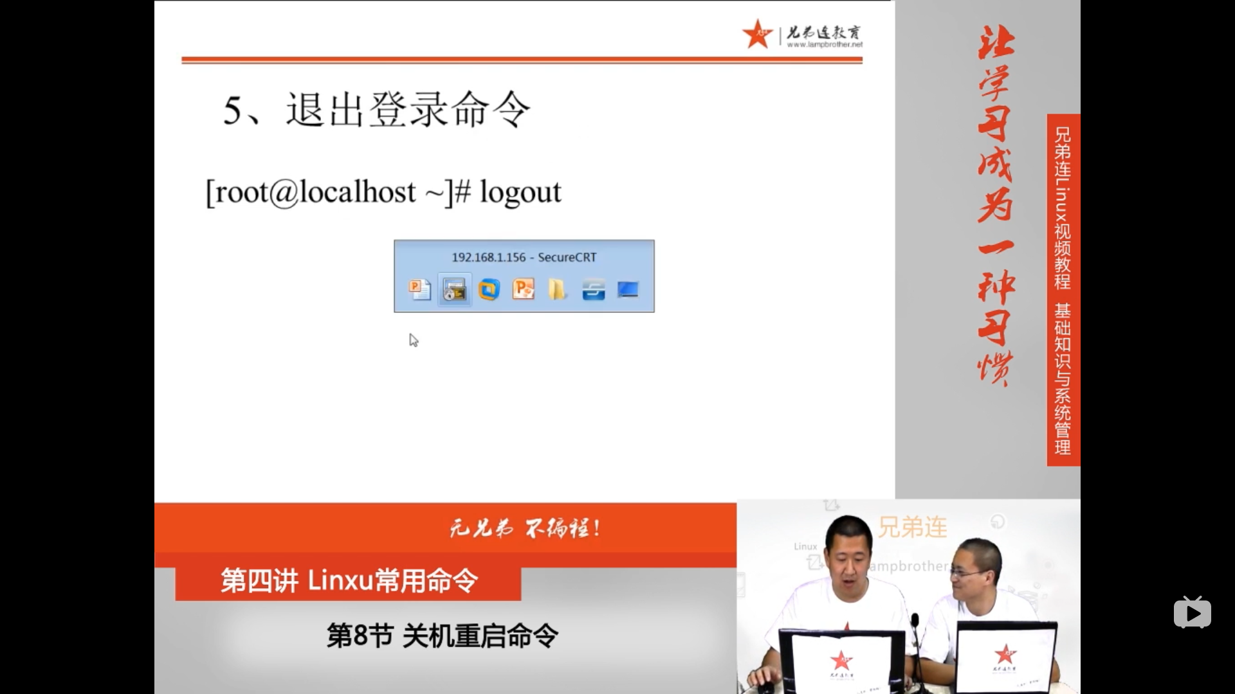
logout

